الجمهورية التونسية |  | كراس الشروط |  | GAP-CC-01-00
وزارة التعليم العالي والبحث العلمي
جامعة تونس المنار |  | كراس الشروط |  | 01/10/2024
كلية العلوم الاقتصادية والتصرف بتونس |  | كراس الشروط |  | Page 01 sur 7

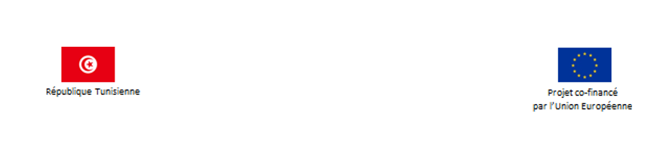
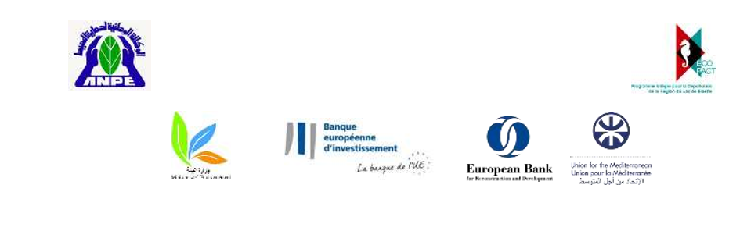

TERMES DE REFERENCE
Recrutement d’un responsable de communication

PROJET GELGINTEL-BIZERTE : APPEL A CANDIDATURES
POUR LE RECRUTEMENT D’UN RESPONSABLE DE COMMUNICATION
Financé par l’Union européenne

Lieu : Faculté des sciences économiques et de gestion de Tunis
Durée du Contrat : Du 1/02/2026 au 30/12/2026 (fin du projet)
Type de contrat : Contrat à durée déterminée à temps partiel

Dans le cadre du Programme de Dépollution de la Région du Lac de Bizerte élaboré par l’Agence Nationale de la Protection de l’Environnement (ANPE), le Laboratoire de l’Economie de l’Environnement, des Ressources Naturelles et de l’Agriculture (L.EDDRNA) relevant de la Faculté des Sciences Économiques et de Gestion de Tunis (FSEGT), en partenariat avec le Laboratoire de Recherche ‘Sys’ Com de l’Ecole Nationale des Ingénieurs de Tunis (ENIT), lance un appel de recrutement d’un Responsable de Communication afin de renforcer l’Unité de Gestion du Projet GEL GINTEL BIZERTE.
Ce projet a obtenu un financement de la part de l’Union Européenne.

- RESPONSABILITES/MISSIONS

Le/la Responsable en Communication devra travailler sous la supervision de la Coordinatrice de Projet et en étroite collaboration avec toute l’équipe.
Il/Elle sera chargé/e de :
- Elaborer un Plan de Communication triennal de projet ;
- Créer, gérer les pages Facebook et Instagram du projet et alimenter la communication dans les réseaux sociaux dans le respect des procédures internes et de ceux du bailleur
- Rédiger des messages et création de visuel pour les réseaux sociaux ;
- Rédiger un rapport d’activités trimestrielles relatives à la communication et visibilité du projet
- Gestion des aspects de communication pour les évènements de projet (ateliers, conférences etc.) ;
- Appuyer dans la rédaction de correspondances de présentation de projet ;
- Contribuer à la mise en œuvre des activités de communication interne de projet ;
- Gestion des relations avec la presse.

- QUALIFICATION ET PROFIL DU RESPONSABLE DE COMMUNICATION

- Diplôme universitaire (Licence / Master) en communication, journalisme, relations publiques, ou tout autre domaine pertinent.
- Minimum 1 ans d’expérience professionnelle dans un poste similaire.
- Capacité à travailler de manière autonome et en équipe.
- Excellente maîtrise de l'arabe et du français tant à l'oral qu'à l'écrit. La connaissance de l'anglais est un atout.
- Compétences en logiciels de design graphique (Photoshop, Illustrator, etc.) sont un plus.
- Une expérience pertinente dans le traitement des problématiques liés au développement durable et à la préservation de l’environnement est appréciée ;

- REMUNERATION
Rémunération brut 1360DT / semestre.

- PIECES CONSTITUTIVES DE LA MANIFESTATION D’INTERET
- Lettre de candidature dûment datée et signée au nom de Monsieur le Doyen de la FSEGT ;
- Une copie légalisée de tous les diplômes (Baccalauréat, licence, Master) ;
- Curriculums Vitae du consultant mentionnant les diplômes universitaires, qualifications et expériences qui vont intervenir dans cette action ;
- Copie des justificatifs prouvant l’expérience professionnelle (attestations de travail, , certificat de formation ...) ;
- Toute autre preuve attestant la compétence et l’expérience du candidat(e) ;
- Un programme sommaire de la méthodologie préconisée pour l’exécution de la mission ;
- Références récentes et pertinentes en matière de marketing et communication ;
- Bulletin n° 3 ;
- Certificat médical.
Tout fonctionnaire (Tunisien) exerçant une fonction administrative doit présenter les autorisations nécessaires pour assurer la mission. L’absence de réponse au candidat vaut refus.

- CRITERES DE SELECTION
Les critères de sélection sont les suivants :
Crières | Notation
Diplôme : Licence ou Master en communication, marketing journalisme, relations publiques ou domaine pertinent | 30
Expérience professionnelle : Minimum 1 an dans un poste similaire | 20
 | 30
  Langues
  Maîtrise de l’arabe et du français (oral et écrit) ; anglais est un atout
Connaissance des logiciels de design graphique (Photoshop, Illustrator, etc.) est un plus | 20
Total | 100

Seuls les candidats qui ont obtenu 60/100 points ou plus seront retenus en vue éventuellement d’accomplir cette mission et celui classé premier sera invité aux négociations du contrat pour ladite mission dans les limites du budget.

- CONFLITS D’INTERET

Les candidats ayant des conflits d'intérêt, c'est-à-dire ceux qui possèdent un intérêt direct ou indirect dans le projet, ou qui entretiennent des relations personnelles ou professionnelles avec l'Union européenne ou l’ANPE, doivent déclarer ces conflits lors de la soumission de leur lettre de candidature pour la mission. En particulier, tout fonctionnaire occupant une position administrative doit obtenir les autorisations nécessaires pour participer à la mission."

- CONFIDENTIALITE

Le candidat sélectionné pour cette mission est tenu de respecter une stricte confidentialité vis-à-vis des tiers concernant toute information relative à la mission ou collectée durant celle-ci. Tout manquement à cette obligation entraînera l’interruption immédiate de la mission. Cette obligation de confidentialité reste en vigueur sans limitation de temps, même après la fin de la mission.

- MODE DE SELECTION ET NEGOCIATION DU CONTRAT
Le dossier doit être déposé sous enveloppe fermée au bureau d’ordre de la FSEGT indiquant uniquement la mention :

«Appel à candidature : RESPONSABLE DE COMMUNICATION - L.EDDRNA»

et ce au plus tard 23 j anvier 2026 à 10H00 du matin (heure locale). Le cachet du bureau d’ordre faisant foi. Le(a) candidat(e) sélectionné(e) sera convoqué(e) immédiatement.

La sélection du candidat(e) est effectuée conformément aux procédures définies dans les directives «Sélection des prestataires de services» de la FSEGT. Pour toute information complémentaire contacter lamia.mokaddem@fsegt.utm.tn.

